图中的横坐标表示金属氧化物的质量，纵坐标表示金属氧化物中金属元素的质量。某同学绘制三条表示某些金属氧化物与其所含金属元素质量的关系曲线。
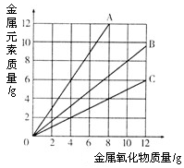
（1）三条曲线中，表示CuO和其中所含Cu元素质量关系的曲线是（ ）
A. A曲线 B. B曲线 C. C曲线
（2）其中绘制错误的一条曲线是（不能正确表示金属氧化物与它所含的金属元素的质量关系（ ）
A. A曲线 B. B曲线 C. C曲线
解析：
此题由金属氧化物的质量，求其中的金属元素的质量。题目以图象形式表示随金属氧化物质量增加，其金属元素质量的变化关系，考查学生的阅读能力和理解题意的能力。解题的关键在于抓住实质深入题意，不要被表面变化的图象（数据）所迷惑。其实只要以某一确定金属氧化物的质量，计算其中金属元素的质量加以验证即可（选项验证法）。设氧化铜的质量为m，则铜元素的质量（x）为：x＝m×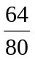×100%＝m，当m＝10 g时，铜元素的质量为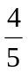×10 g＝8 g，对照图象应选B。由于金属元素的质量分数只占金属氧化物的一部分，所以金属元素的质量一定小于金属氧化物的质量（x＜m）。
答案：（1）B；（2）A

